**Manual Portal Contactos**

**Departamento**

Departamento Informático

Índice

Notas Introdutórias 2

# Notas Introdutórias

Neste portal aconselha-se o uso do browser Google Chrome.

# Acesso ao Portal

O acesso a este Portal irá ser feito através do portal interno da empresa através da barra lateral esquerda ou através do ícone do menu inicial.

# Portal Contactos – Página inicial

Na página inicial deste portal irá permitir ver a listagem dos utilizadores registados na empresa para consulta de informações de contacto, podendo usar um termo de pesquisa para pesquisa de utilizadores através de parâmetros, e podendo também realizar a transferência de um ficheiro .vcf (VCard) para um único utilizador ou um ficheiro ZIP contendo todos os ficheiros .vcf (VCards) dos utilizadores associados à concessão escolhida. Para visualizar o perfil de contacto de cada utilizador, na página inicial é necessário selecionar o utilizador que pretende consultar a informação para navegar para a página de perfil.

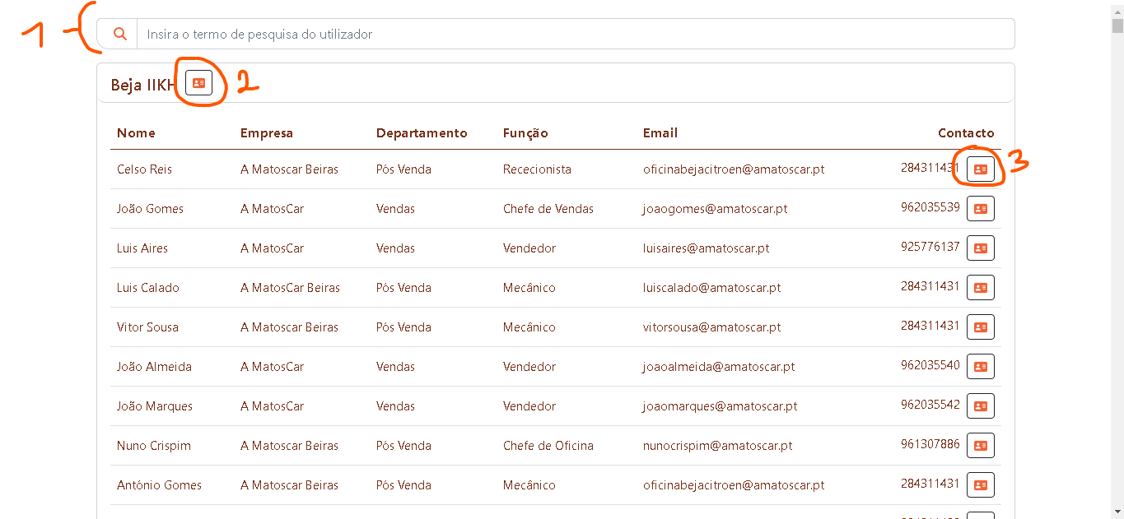

Figura - Página Inicial

1. **Termo de Pesquisa:** Através deste campo é possível procurar um utilizador usando termos de pesquisa, estes são: Nome, Empresa, Departamento, Função, Email e Contacto.
2. **Transferir ZIP VCards:** Neste botão é possível transferir todos os ficheiros .vcf (VCards) dos utilizadores associados à concessão.
3. **Transferir ficheiro .vcf:** Neste botão apenas é possível transferir um ficheiro .vcf (VCard) do utilizador presente na tabela.

# Portal Contactos – Página de Perfil

Nesta página é possível consultar mais informação relativa ao utilizador que selecionou, sendo possível ter uma informação mais detalhada do perfil de utilizador (ver Figura 2- Página Perfil). Caso o perfil selecionado seja o perfil do colaborador da empresa que acedeu ao perfil, este poderá fazer alterações na sua conta (ver Figura 3 - Pagina Perfil (admin)).

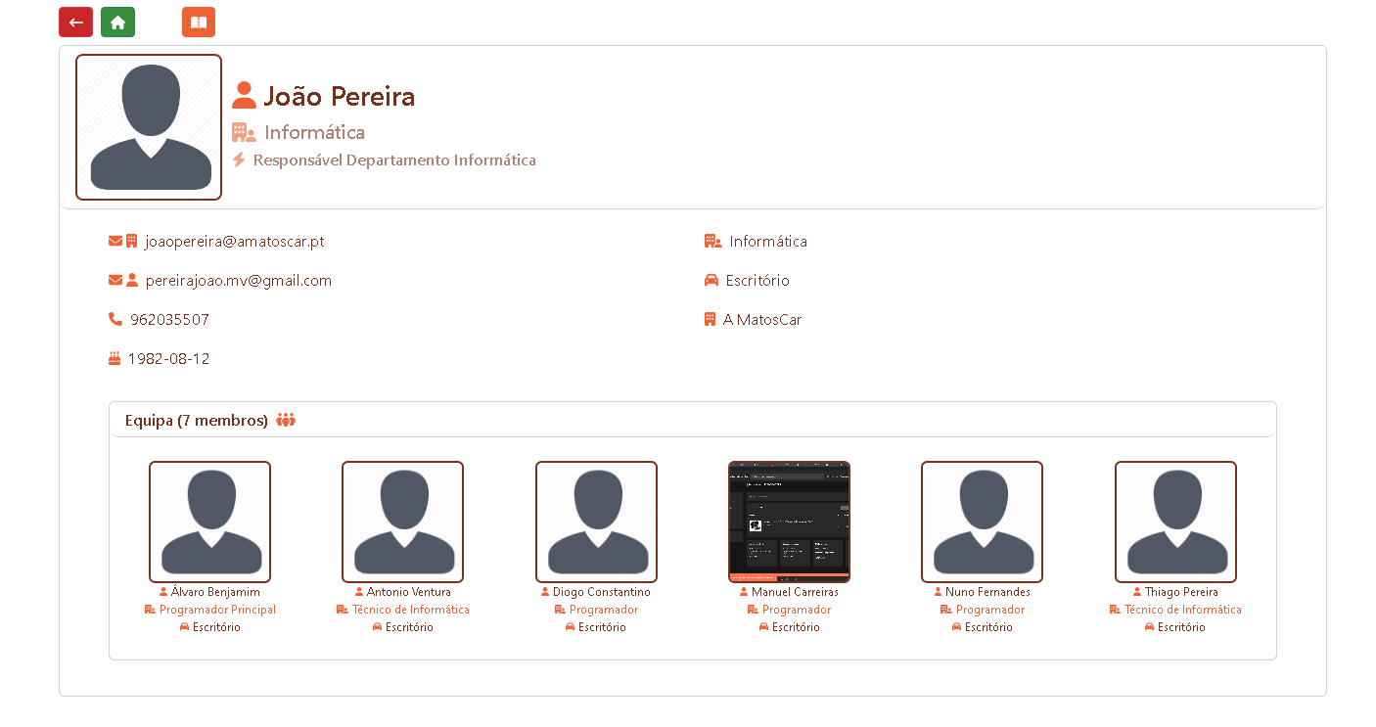

Figura - Página Perfil

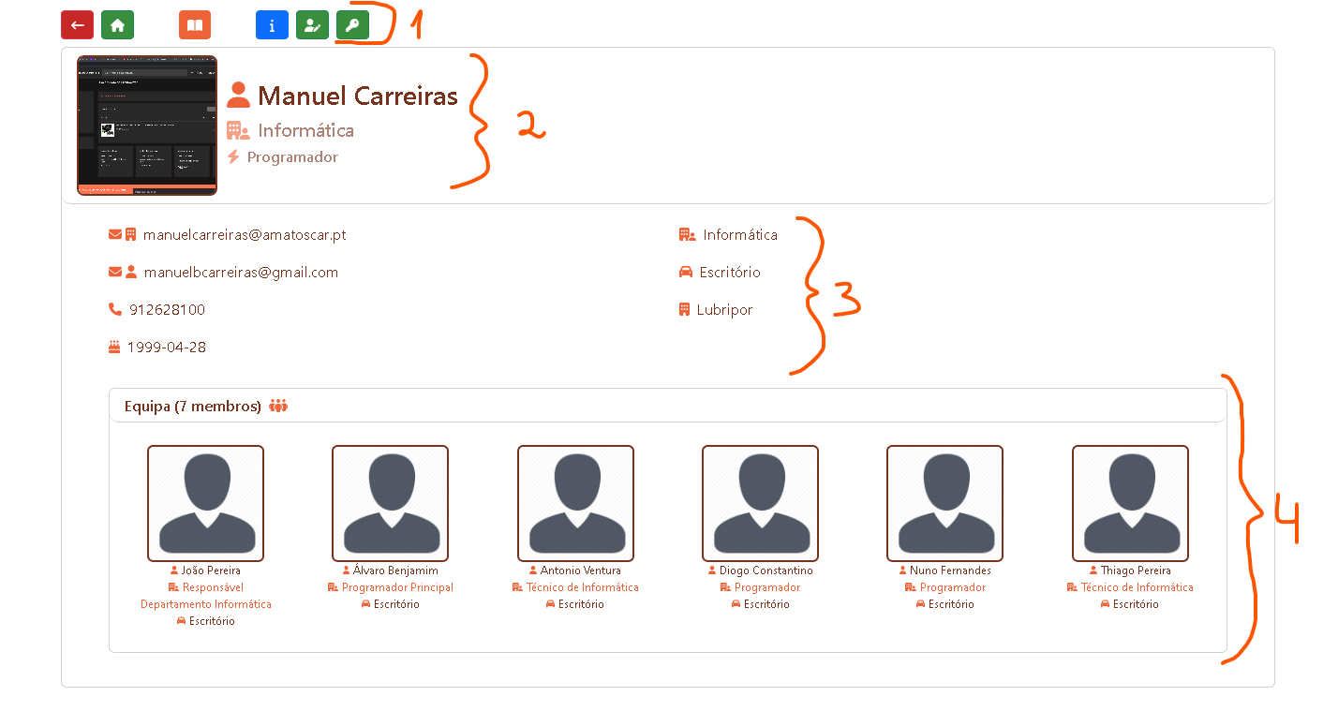

Figura - Pagina Perfil (admin)